Свободные ниши инвестирования
Старошайговского муниципального района
1. Наименование ниши
Выращивание черной смородины на открытом грунте
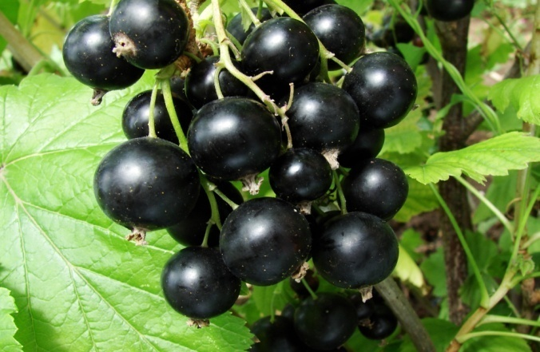
Смородина достаточно неприхотливое растение. Зимостойкость – важное преимущество выращивания черной смородины перед многими другими ягодами. Смородине, как и многим ягодам характерна скороспелость. Ягода с наилучшими показателями переносит заморозку. Сохраняются все вкусовые и полезные свойства.
Основные характеристики инвестиционной ниши
Соответствие приоритетам развития муниципального образования | Соответствие приоритетам развития района, повышение инвестиционной привлекательности территории, увеличение налогов в бюджет, повышение занятости населения за счёт создания новых рабочих мест.
Потенциальная потребность в продукте (в услуге)
Потенциальная емкость рынка сбыта в год | Потенциальная емкость рынка сбыта в год - 13,0 млн.руб

Конкурентное окружение
На данный момент в Старошайговском муниципальном районе отсутствует предприятие по выращиванию смородины. Высокая потенциальная оценка рынка сбыта продукции.
Почему Старошайговский муниципальный район
Полив из естественного прудообразования . (3,2 тыс. кубометров)

Предполагаемые площадки для размещения

Площадка | Старошайговский район, Мельцанское сельское поселение, с. Мельцаны
Общая площадь (га); | 109 га, земли с/х назначения- собственность Республики Мордовия
Электроэнергия (+/-) | в 0,7 км от газопровода труба диаметром 219 мм, давление 3,5 кг/с см3, мощность 780 м3/ч..
Газ (+/-) | VBI-10,0 кВт яч 1 ПС с. Авгуры в 0,3 км
Водоснабжения, водоотведения(+/-) | наличие пруда (3,2 тыс. кубометров)
Железная дорога,автодорога(+/-) | до автомобильной дороги 100 метров

Категория земли -земли сельскохозяйственного назначения. Вид разрешенного использования - Для введения сельского хозяйства. Общая площадь участка – 173,6 га. Свободная площадь 109,0 га.
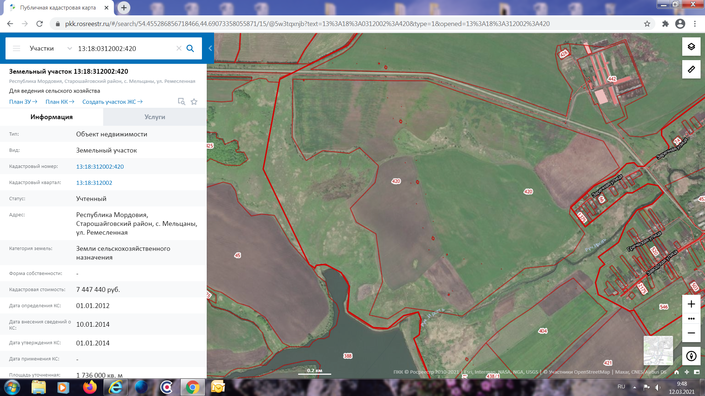

Рис. 1 – Местоположение земельного участка
Земельный участок для инвестиционного проекта (строительства) расположен по адресу: Республика Мордовия, Старошайговский муниципальный район, с. Мельцаны, ул. Ремесленная

2. Наименование ниши
Организация рекреационного туризма. Туристическая база отдыха 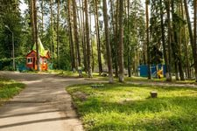 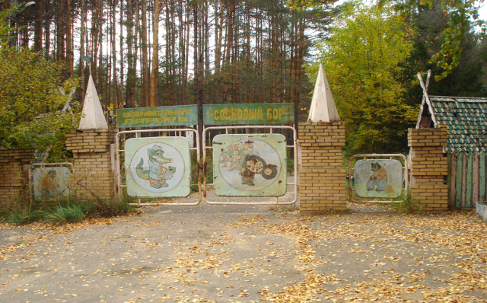
На базе детского оздоровительного лагеря "Сосновый бор".
Рекреационный туризм может включать в себя охоту, рыбалку, так как рядом сосновый лес, протекает река Сивинь.
Основные характеристики инвестиционной ниши
Соответствие приоритетам развития муниципального образования | Соответствие приоритетам развития района, повышение инвестиционной привлекательности территории, увеличение налогов в бюджет, повышение занятости населения за счёт создания новых рабочих мест.
Потенциальная потребность в продукте (в услуге)
Потенциальная емкость рынка сбыта в год

Конкурентное окружение
На территории Старошайговского муниципального района функционирует туристская база отдыха «Отрада», где гости могут заниматься волейболом, бадминтоном, футболом, рыбалкой и др.. Объектами экскурсионного туризма являются музеи, архитектурные и исторические памятники и другие объекты показа (этнографический музей Старотеризморгского центра национальной культуры; историко-культурный памятник «Огаревская аллея», где находилось родовое имение Н.П. Огарёва;и др.)

Почему Старошайговский муниципальный район
Хорошая транспортная доступность и транзитное положение района. Расстояние от с. Старое Шайгово до республиканского центра 60 км. Ближайшие ж/д пути, 60 км.

Предполагаемые площадки для размещения

Площадка | Детский оздоровительный лагерь "Сосновый бор". Республика Мордовия, Старошайговский муниципальный район, примерно 500 м на запад от с. Ягодная Поляна
Общая площадь (га); | 9,3 га
Электроэнергия (+/-) | Максимальный свободный объем 400 м3/час, труба- сталь, диаметр-50 мм, давление- 6 атм., удаленность от точки подключения -150 м.
Газ (+/-) | На территории площадки трансформаторная подстанция с силовым трансформатором мощность- 400 кВА, свободная  мощность-350 кВт
Водоснабжения, водоотведения (+/-) | Насосная станция мощностью-10 м3/час, сети расположены на земельном участке, замена существующего водопровода, диаметр- 110 мм, давление-1,5 атм.,материал- металл, степень загрузки-5%
Железная дорога,автодорога (+/-) | Ближайшая автодорога: 50 м (дорога общего пользования, 4 категории ), ближайший ж/д узел: 62 км (Станция Саранск)

Категория земли - не определена. Вид разрешенного использования – Для размещения иных объектов (территорий) рекреационного назначения. Отдых (рекреация). Общая площадь участка – 9,3 га.
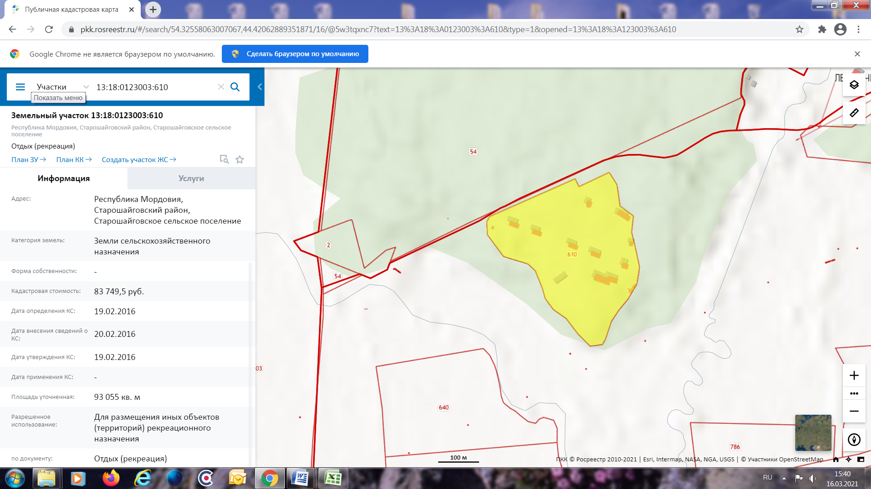

Рис. 1 – Местоположение земельного участка
Земельный участок для инвестиционного проекта (строительства) расположен по адресу: Республика Мордовия, Старошайговский муниципальный район, Старошайговское сельское поселение, примерно 500 м на запад от с. Ягодная Поляна.

3. Наименование ниши: Инвестиционная площадка для организации производств. На базе территории ПТУ.
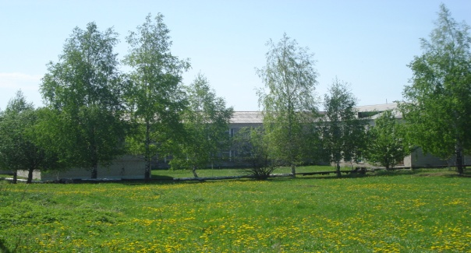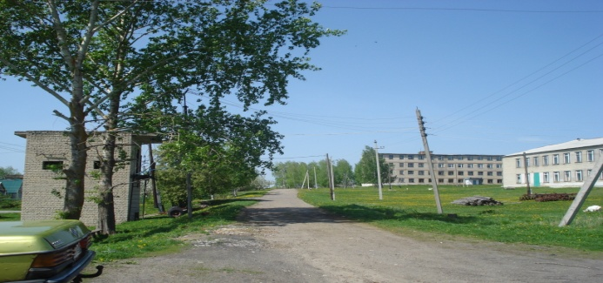

Основные характеристики инвестиционной ниши
Соответствие приоритетам развития муниципального образования | Соответствие приоритетам развития района, повышение инвестиционной привлекательности территории, увеличение налогов в бюджет, повышение занятости населения за счёт создания новых рабочих мест.
Потенциальная потребность в продукте (в услуге)
Потенциальная емкость рынка сбыта в год

Конкурентное окружение
Здания можно использоваться под швейное производство; организация автосервиса; организация гостиничного комплекса; под складские помещения и т.д.
Почему Старошайговский муниципальный район
Удобное транспортное сообщение: ближайшая федеральная трасса, в 0,5 км до М-5 (Москва — Рязань —Пенза — Самара — Уфа — Челябинск)

Предполагаемые площадки для размещения
Площадка | Республика Мордовия, Старошайговский район, с.Старое Шайгово, ул.Больничная. Здание ПТУ
Общая площадь (га); | 3,8 га
Электроэнергия (+/-) | Максимальный свободный объем 400 м3/час, труба- сталь, диаметр-50 мм, давление- 6 атм., удаленность от точки подключения -150 м.
Газ (+/-) | На территории находится ЗКТП мощностью- 400 кВА, свободная мощность-0,3 МВт
Водоснабжения, водоотведения(+/-) | Насосная станция мощностью-240 м3/сут, сети расположены на земельном участке
Железная дорога,автодорога(+/-) | Ближайшая асфальтированная автодорога в 50 м (дорога общего пользования, 4 категории , ближайщие ж/д пути в 60 км (Станция Саранск)

Категория земли - земли населенных пунктов. Вид разрешенного использования - для размещения коммунальных, складских объектов. Общая площадь участка - 3,8 га.

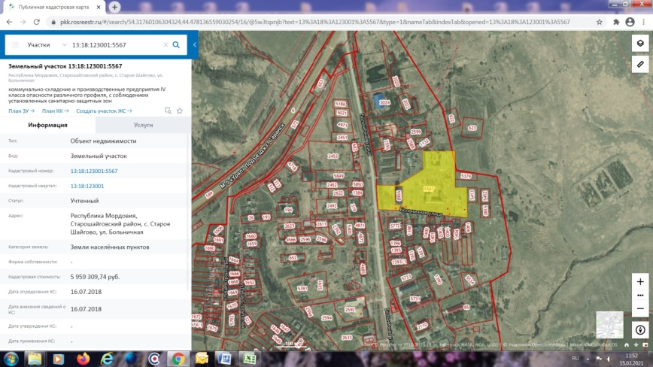
Рис. 1 – Местоположение земельного участка
Земельный участок для инвестиционного проекта (строительства) расположен по адресу: Республика Мордовия, Старошайговский муниципальный район, с. Старое Шайгово, ул. Больничная.

4. Наименование ниши: Инвестиционная площадка Гринфилд. Под организацию теплиц для выращивания клубники; выращивание овощей защищенного грунта.

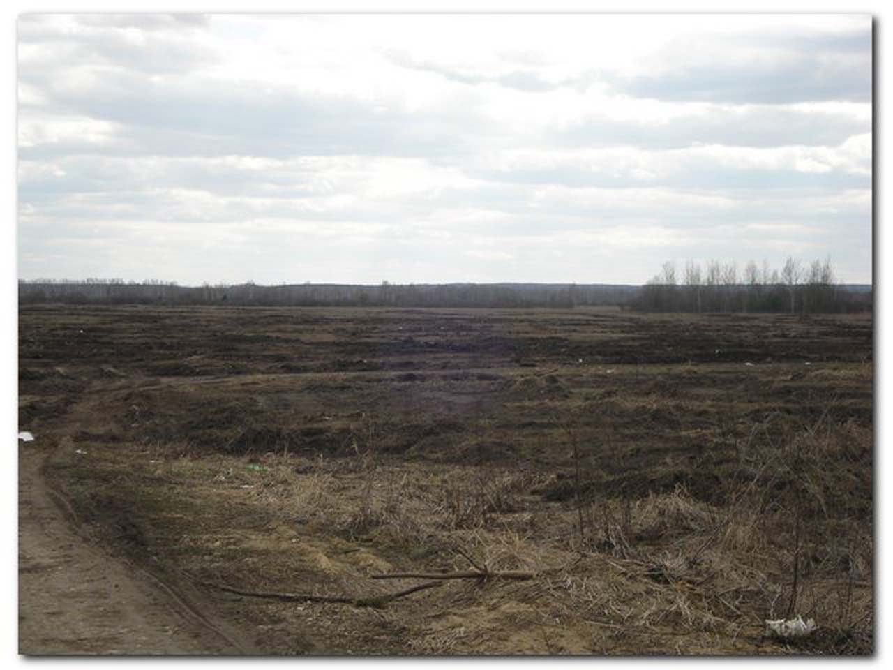

Основные характеристики инвестиционной ниши

Соответствие приоритетам развития муниципального образования | Соответствие приоритетам развития района, повышение инвестиционной привлекательности территории, увеличение налогов в бюджет, повышение занятости населения за счёт создания новых рабочих мест.
Потенциальная потребность в продукте (в услуге)
Потенциальная емкость рынка сбыта в год

Конкурентное окружение
В Старошайговском муниципальном районе действующих организаций с направлением тепличной деятельности не имеется. На территории Республики Мордовия - АО "Тепличное"

Почему Старошайговский муниципальный район
Наличие земельного участка, наличие трудовых ресурсов, выгодное географическое положение

Предполагаемые площадки для размещения
Площадка | Республика Мордовия, Старошайговский район, с. Старое Шайгово , земли сельскохозяйственных назначений, кадастровый номер: 13:18:0123003:569
Общая площадь (га); | 38,2
Электроэнергия (+/-) | 6000 м3/час в 0,3 км
Газ (+/-) | 0,63 МВт в 0,3 км
Водоснабжения, водоотведения(+/-) | 384 м3/сут в 0,3 км
Железная дорога,автодорога(+/-) | Ближайшая автодорога: 0,1 км ул.Дорожная в с.Старое Шайгово, ближайшая федеральная трасса: 0,1 км; трасса М - 5 (Москва —Рязань — Пенза — Самара — Уфа — Челябинск)

Категория земли - земли сельскохозяйственных назначений. Вид разрешенного использования - Для размещения объектов сельскохозяйственного назначения и сельскохозяйственных угодий. Общая площадь участка - 38,2 га.
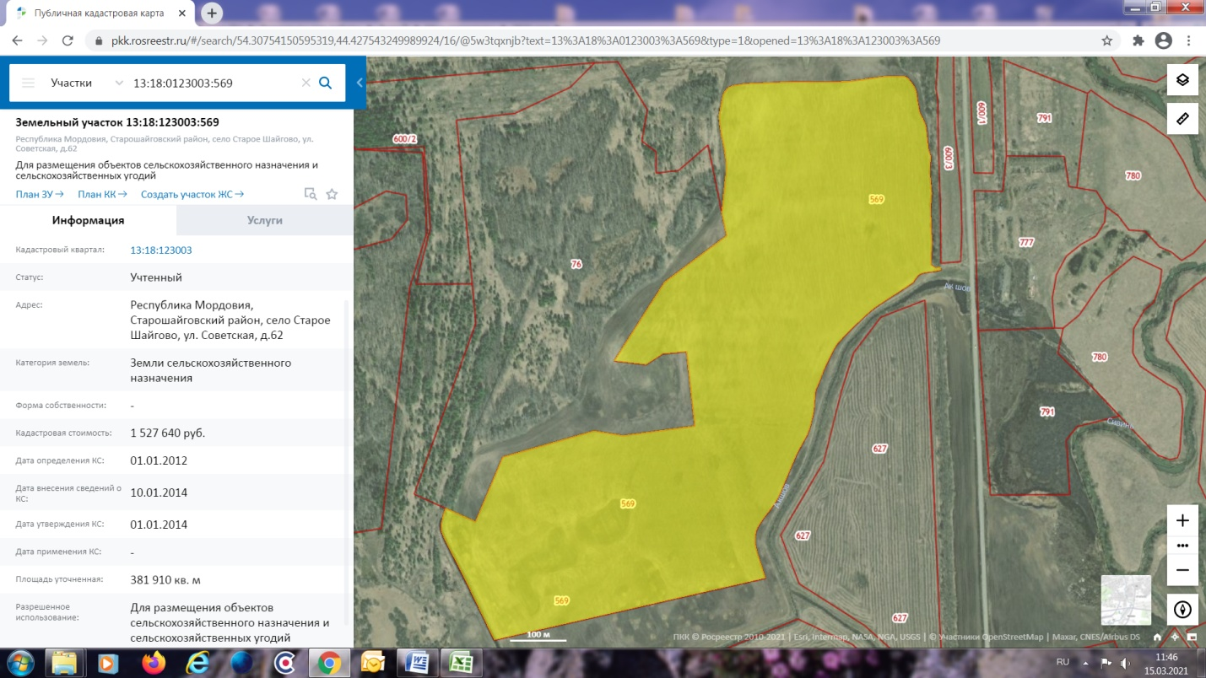

Рис. 1 – Местоположение земельного участка
Земельный участок для инвестиционного проекта (строительства) расположен по адресу: Республика Мордовия, Старошайговский муниципальный район, с. Старое Шайгово, ул. Советская, д.62.

5. Наименование ниши: Организация национальной кухни.
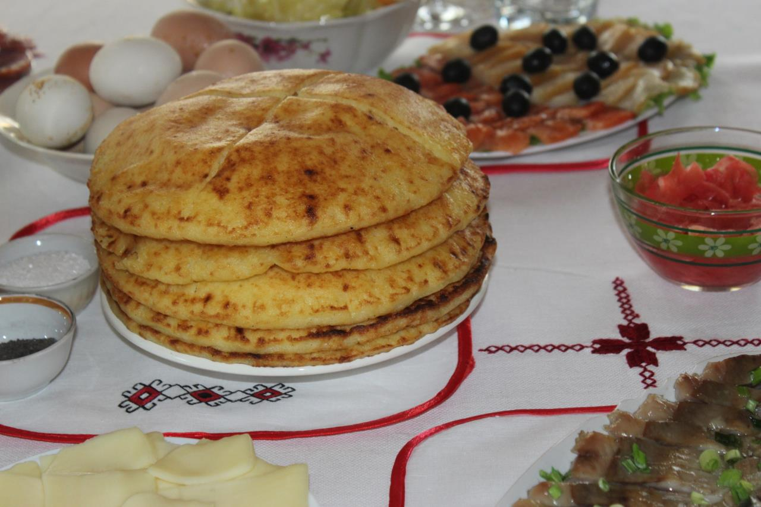

Основные характеристики инвестиционной ниши

Каждая национальная кухня складывалась веками, основывалась на территориальных особенностях, традициях, впитывала в себя историю, которые постепенно становились привычными жителю той или иной страны.
Соответствие приоритетам развития муниципального образования | Соответствие приоритетам развития района, повышение инвестиционной привлекательности территории, увеличение налогов в бюджет, повышение занятости населения за счёт создания новых рабочих мест.
Потенциальная потребность в продукте (в услуге)
Потенциальная емкость рынка сбыта в год

Конкурентное окружение
На территории района действуют 4 организации общественного питания: закусочная «Hoo-kah shay» без кухни, предусмотрено распитие безалкогольных напитков и пива, «Суши-роллы» изготовление и продажа с доставкой, придорожное «Кафе» в меню русская кухня и «Шаверма» изготовление шаурмы.
Почему Муниципальное образование
Расположение кафе рядом с МБУК Центр национальной культуры в с. Старая Теризморга, где за 2020 год проведено 184 мероприятия (в том числе 100 экскурсий) . Количество поситителей 5568 человек. Возрождение традиционных народных праздников и обрядов, знакомство с национальной кухней, песенным фольклором села.
Предполагаемые площадки для размещения (может, карты поставить + характеристики площадки в таблице)
Площадка | Старошайговский район, Старотеризморгское сельское поселение, с. Старая Теризморга, ул. Центальная
Общая площадь (га); | 0,132 га
Электроэнергия (+/-) | в 0,015 км от газопровода, мощность 30 м3/ч, труба диаметром 76 мм.
Газ (+/-) | ул. Центральная с. Старая Теризморга 0,4 кВ, ТП -245 в 0,2км.
Водоснабжения, водоотведения(+/-) | Точка подключения - водопровод по ул. Центральная, расстояние до точки подключения - 0,003 км., свободная мощность - около 5м3/сут.
Железная дорога,автодорога(+/-) | ближайшая автодорога в 30 м ( ул.Центральная в с.Старая Теризморга), ближайщие ж/д пути в 75 км (Станция Саранск)

Категория земли – земли населенных пунктоа. Вид разрешенного использования - для размещения объекта общественного питания. Общая площадь участка – 0,132 га.
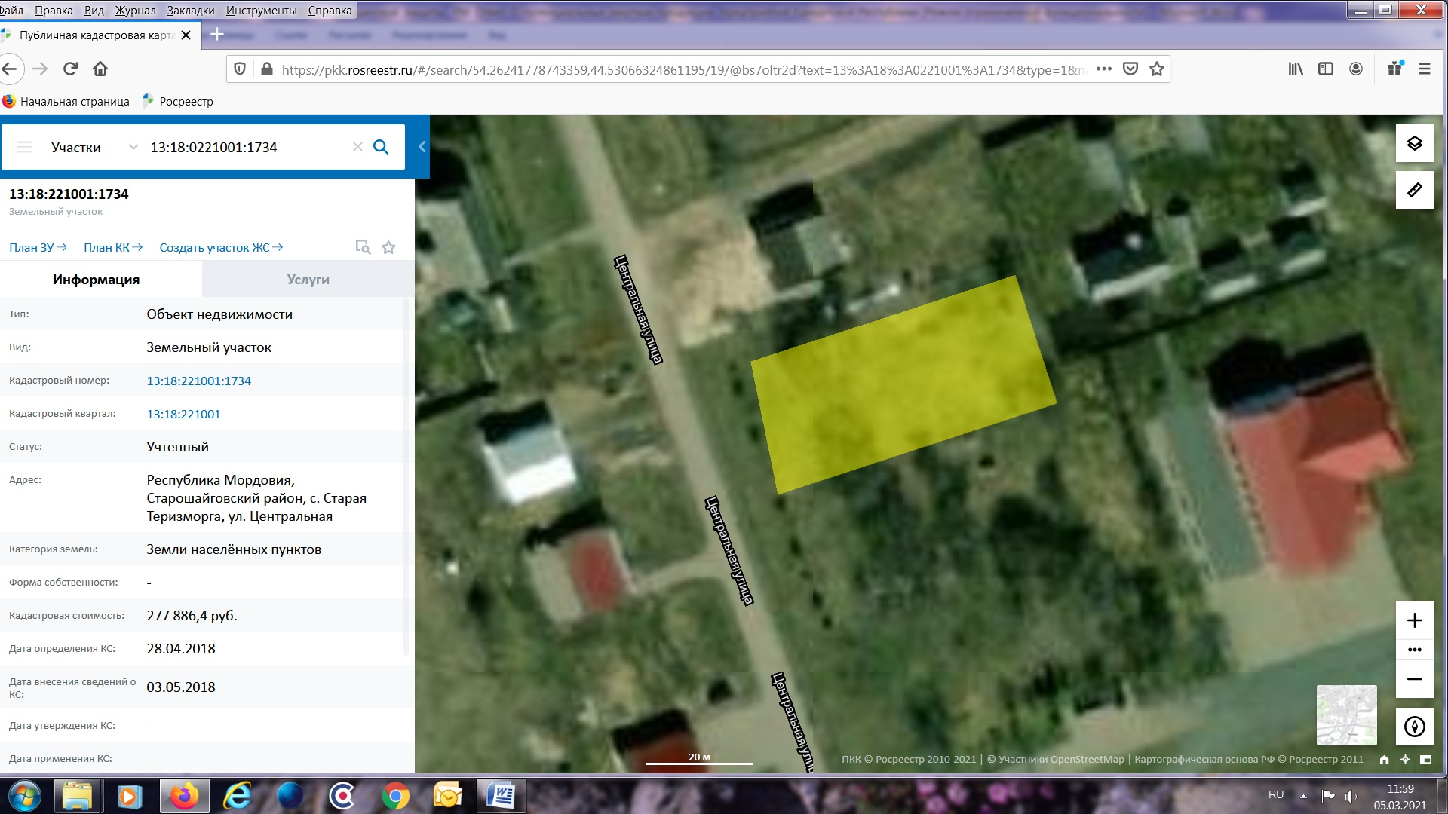

Рис. 1 – Местоположение земельного участка
Земельный участок для инвестиционного проекта (строительства) расположен по адресу: Республика Мордовия, Старошайговский муниципальный район, с. Старая Теризморга, ул.Центральная

